**Opdracht 1: Verzamelen digitale informatie**

* **Welke zoekstrategie, inclusief zoektermen, je hebt gebruikt.**

Watching videos together, Youtube, Streaming.

* **Welke bronnen je hebt gebruikt.**

Youtube.nl, rabb.it, watch2gether.com.

* **Welke informatie je uit de bronnen hebt gehaald.**

De lay-out van YouTube, de idee van rabb.it en watch2gether.

* **Hoe je de bronnen hebt opgeslagen, zodat je deze de volgende keer weer kan gebruiken.**

Terug in mijn geschiedenis bekijken.

* **Welke aanpassingen je hebt doorgevoerd in je zoekstrategie.**

Kijken welke websites video’s streamen of uploaden.

# Opdracht 2 Informatie samenstellen

* **Leg uit waarom je hebt gekozen voor een bepaalde digitale media-uiting of applicatie. Je houdt hierbij rekening met de doelgroep. Onderbouw deze keuze in een toelichting.**

Ik kijk wel bijna elke dag naar YouTube en het is altijd leuker als je samen met je vrienden of familie een filmpje kan kijken. Mijn doelgroep is voor zowel als jongeren en ouderen.

* **Je stelt de informatie samen in de gekozen weergavevorm.**
  + **Welke applicaties gebruik je hiervoor?**

Ik heb gekozen voor PHP-storm en bootstrap studio.

* + **De samengestelde informatie bevat minimaal één schematische weergave, bijvoorbeeld een tabel of grafiek.**

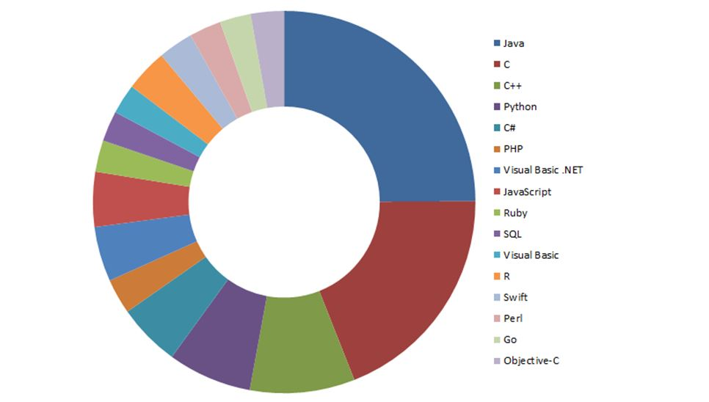

# Opdracht 3 Delen van informatie

Ik heb gekozen om mijn bestanden te delen via GitHub, omdat ik heb mijn wireframe gemaakt via PHP-storm en met GitHub kan je code veranderen en een nieuwe versie nummer krijgen.

Ik heb het gedeeld met Renas en mijn broer via discord en ze zeiden dat de login pagina foto niet erbij het thema past.

# Opdracht 4 Duurzaam bewaren van informatie

Beste om bestanden te bewaren is een back-up maken en in de Cloud zetten.

Al mijn bestanden ga ik opslaan zodat ik het later nog kan gaan gebruiken.

Voor mijn wireframe zou ik het ongeveer 2 jaartjes opslaan en dat verwijderen omdat, na een aantal jaar wordt de website vernieuwd en moet er een nieuwe wireframe gemaakt worden.

# Opdracht 5 Beheren van informatie

